Арфа — волшебный инструмент.
АРФА — струнный щипковый музыкальный инструмент. Это одно из древнейших музыкальных инструментов. Арфа стала прародительницей всех струнных музыкальных инструментов.
Было это возможно так: однажды, натягивая тетиву лука, охотник заметил, что она издаёт нежный мелодичный звук. Охотнику звук понравился и он решил натянуть ещё одну тетиву покороче. Получилось два музыкальных звука различной высоты. Стало возможным играть простенькую мелодию. Это было великое открытие.
Сколько лет музыке, столько лет арфе. Везде, где есть музыка, есть и арфа. Арфу любили в Древнем Египте, в Финикии и Ассирии, в Древнем Риме. В Средние века арфа получила огромное распространение в Европе.
Изобрёл арфу в 18 веке мастер Якоб Хохбрукер. Он приделал к ней семь педалей.
Арфа была политическим символом Ирландии на протяжении многих веков. Золотая арфа с серебряными струнами была символом изображения Ирландии в Королевском флаге. С 1922 года арфа — на Большой государственной печати Ирландии, на гербе, Президентском флаге и Президентской печати и т. д. Арфа также изображается на ирландских монетах. Арфа символизирует важность музыки в ирландской культуре и древность её традиций.
В России история арфы началась с Екатерины II, которая основала Смольный институт. Постепенно арфа стала аристократическим инструментом. Она была доступна лишь свободному и знатному человеку. Играли на арфе, как правило, женщины. В 19 веке считалось, что каждая благовоспитанная девица должна уметь играть на арфе.
«Волшебным инструментом» называли арфу поэты, восхищаясь её нежным звуком. Арфа имеет форму треугольника. Количество струн от 45 до 47 имеет.
Арфу широко использовали известные русские композиторы.
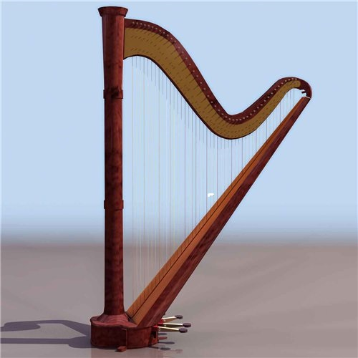
В современном мире очень много великих исполнителей, знаменитых арфистов. Среди них Вера Дулова — виртуоз арфы. Княжн в 32 поколении, музыкант, педагог.

